AVIVO

AVIVO Zürich - Sihlfeldstrasse 123 - 8004 Zürich - Tel. 044 242 48 12 - info@avivo-zuerich.ch - www.avivo-zuerich.ch

Besuch des Fernsehstudios Leutschenbach in Seebach

Montag, 3. Februar 2020
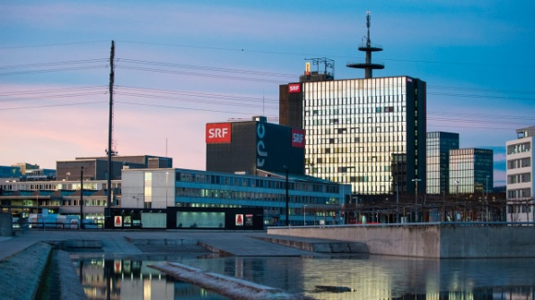

Wir treffen uns um 13:45 Uhr beim tpc-Empfang (Fernsehstrasse 1-4): Tram Nr. 11 Richtung Auzelg bis Station Fernsehstudio. Fahrzeit ab Zürich HB 25 Minuten. Von der Haltestelle Fernsehstudio aus sind es zu Fuss noch 2 Minuten. Die Führung beginnt um 14:00 Uhr und dauert bis 15:30 Uhr. Danach treffen wir uns im Personalrestaurant.

Anmeldung bis spätestens Dienstag, 14. Januar mittels untenstehenden Talons:

Rolf Schneider, Grossweid 130, 8607 Aathal,
oder telefonisch 044 932 33 36 (Rolf Schneider, 079 323 17 27),
oder per E-Mail an rolfsch@bluewin.ch

--------------------------------------Anmeldetalon---------------------------------------------------------
Vorname, Name: ____________________________________________

Adresse: ___________________________________________________

Telefon: _____________________ eMail:_________________________

